Fiche d’évaluation à ren)ùhttps://www.goconqr.com/en-US/mindmap/37708672/vegetal-dans-l-art
+
as de fiche = pas de note
1) Engagement (investissement) dans un projet en relation avec le sujet, pertinence des moyens et des démarches | ………/ 2 points
2) Capacité à produire, à expliquer des opérations plastiques, des savoir-faire. | ……… / 5 points
3) Capacité à décrire, analyser et mettre en relation ses démarches avec le champ artistique et les œuvres en référence vues en classe et personnelles - vocabulaire spécifique précis. | ……… / 5 points
4) Capacité à verbaliser, à développer un point de vue critique et à échanger. | ……… / 3 points
5) Dispositif de présentation explicité et pertinent | ……… / 5 points
TOTAL sur 20 points :
Remarques (de votre professeur) pour une amélioration possible :

Titre de votre travail : LE VENT EMPORTERA LES FEUILLES. (travail en cours= innachevé)

Ma démarche, Mes idées  Mes intentions  Pourquoi ai-je fait ce travail ?  Vocabulaire plastique à savoir utiliser | Avant de venir à cette idée, j’ai accumulé les possibles réponses que je pourrai donner au sujet : le végétal.  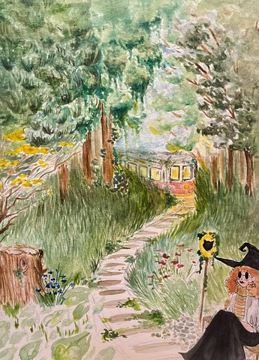  J’ai d’abord pris le temps de faire des croquis de recherche pour venir à faire une illustration mettant en scène une petite forêt, faite à l’aquarelle, avec un effet de perspective et qui mettrai en scène une jeune sorcière qui attendrait un train au plein cœur de la forêt en question.  Seulement le résultat ne m’a pas satisfaite. Alors je me suis tournée vers d’autres inspirations. Puis je me suis souvenue du travail d’une artiste que j’apprécie, Rafaelle Lorgeril. Une photographe de talent que j’ai découvert sur les réseaux sociaux.  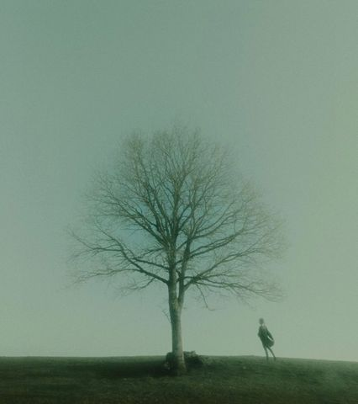  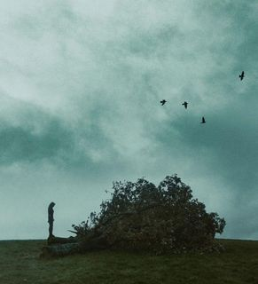  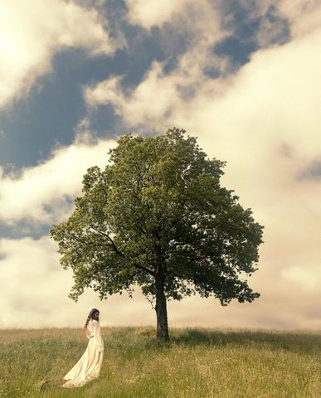  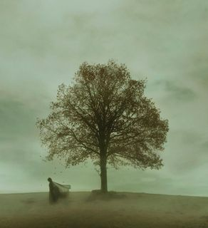  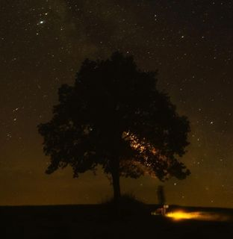  Un de ses projets m’avait beaucoup plu. Une série de photographies nommée « Aucun signal », d’un même arbre à différentes périodes de l’année. La série a malheureusement finit par prendre fin quand elle découvre « son arbre », comme elle l’appelle, coupé et au sol. Alors elle a immortalisé cette fin par une cinquième et dernière photo.  L’histoire de ce projet m’avait beaucoup touchée. D’abord je me souviens la façon dont le concept en lui-même m’avais intriguée, en particulier grâce à sa façon bien à elle de représenter ses photographies, la manière dont elle arrive à faire ressortir chaque détail. Et évidemment comment en gardant un même modèle, elle avait réussi à le montrer sous un même angle mais qui exprimait quelque chose de totalement différent à chaque fois. Et ce, grâce au temps qui passe.  Alors j’ai pensé pouvoir représenter mon amour pour son projet en le retravaillant à ma façon. Cette fois e immortalisant son arbre grâce à mon aquarelle, et présenter ces cinq illustrations du même arbre à la suite et qui montrerai à la fois la tristesse et la beauté du temps qui passe. Par le biais du végétal, ce fameux arbre.  Et c’est comme ça que m’ai venu l’idée de mon projet, « Le vent emportera les feuilles ».
Point(s) du programme et problématique traité(s)  À reprendre sur la fiche de cours  Expliquez ce lien | Le thème du projet est le végétal, à réaliser avec une technique libre.  La problématique est : comment vous êtes-vous emparé ou inspiré du végétal pour créer ?  Personnellement, j’ai utilisé le végétal pour représenter le temps.  Ce qui pourrait correspondre par exemple à :  - l’utilisation du végétal comme un motif, que j’ai répété à plusieurs reprises.  -l’utilisation du végétal et son processus de croissance
Relation(s) de mon travail avec au moins une œuvre au programme et d’autres proposées dans le cours et personnelles. Expliquez ces liens | Van Gogh fait parti de mes inspirations pour ce projet. Au court de sa vie il a souvent marqué dans le temps des paysages qu’il observait comme je souhaiterai le faire. Parmi ses séries de tableaux les plus connus on retrouve évidemment les cyprès. Comme la passion que Rafaelle Lorgeril a développé pour son arbre, Vincent Van Gogh en a développé une avec les cyprès. Il écrit à son frère en disant : « Les cyprès me préoccupent toujours, je voudrais en faire une chose comme les toiles des tournesols parce que cela m'étonne qu'on ne les ait pas encore faits comme je les vois ».  Et j’aimerai représenter cet arbre, cette œuvre de Lorgeril, comme je le vois ; utiliser le végétal pour représenter le temps comme je le vois.  De plus, Van Gogh décrit aussi le cyprès comme « Beau comme un obélisque égyptien, le cyprès pour Van Gogh, c'est la tache noire dans un paysage ensoleillé, mais elle est une des notes noires les plus intéressantes, les plus difficiles à taper juste. ». Sa métaphore montre sa recherche d’accord entre les arts et son pressentiment de mort qui approche. Ce que je pourrai mettre en lien avec mon projet qui veut faire le lien entre la représentation artistique du temps qui passe, et inévitablement la fin de chaque temps qui approche. Dans mon cas, la fin de ville inattendue de l’arbre que je représente.  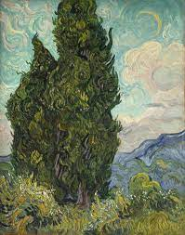  « Cyprès », huile sur toile réalisée par Vincent Van Gogh, en juin 1889.  A cette période Van Gogh se faisait soigner à l’asile de Saint-Paul-de-Mausole, en France à Saint-Rémy-de-Provence. Mais il n’a jamais cessé de peindre, de dessiner. Et une de ses inspirations de l’époque était le cyprès. Il en a reproduit de nombreux en les observants mais en a aussi intégré sur ses toiles dans des paysages qui n’en contenaient pas à la base ( « La nuit étoilée », par exemple ; la vue de sa fenêtre ne montrait pas en réalité l’immense cyprès qu’on observe sur son tableau.).  Van Gogh ici représente le cyprès comme une grande ombre onduleuse qui recouvre la majorité de la toile. Avec un fond simpliste de paysage, un ciel froid et sa lune, un semblant de colline dans le fond ; dans le but de faire encore plus ressortir le cyprès. Pour la technique, on reste dans l’habituel de Van Gogh, des dépôts épais laissés par des coups de pinceaux brusque, et on retrouve toujours ces sortes d’arrondissements, ces spirales, sur chaque élément de la toile.  Comme dit précédemment, mon projet est complètement inspiré du travail de Rafaelle Lorgeril, « Aucun signal ». J’en ai retenu l’importance du temps qui passe et c’est donc sur cela qu’est basé mon projet.  « Le vent emportera les feuilles » représente donc l’impact du temps. J’en ai beaucoup retenu du négatif, mais l’œuvre de Lorgeril m’a rappelé qu’il contenait aussi une part de beauté. Alors c’est par cet arbre qui est représenté de différentes manières et qui finit sa vie de manière imprévu que je souhaite le montrer. En ayant traversé les différentes saisons, il a pu être éclairé par différentes lumières, tout comme différentes couleurs l’ont décoré. Et c’est par ces lumières et couleurs que j’espère pouvoir représenter la beauté que le temps peut offrir au vivant. Bien qu’on ne vît ces moments qu’une fois, c’est ce qui les rends unique. Cet arbre, lui, est toujours le même, mais pourtant chaque minute de son existence fut unique, chaque feuille tombée, chaque bourgeon éclot, chaque écorce qu’il a perdue, marqua un certain moment dans le temps ce qui le rendit alors unique. Jusqu’à ce qu’on le séparât de la terre, alors sa fin arriva. Mais elle aussi fut unique, jamais on n’avait pu l’observer dans une telle position. C’est un peu pourquoi le végétal représente avec perfection cette réflexion que je me suis posée sur le temps. Faisant parti du vivant, le végétal s’observe pour en voir le reflet du temps qui passe. C’est pourquoi j’ai choisi ce projet et de le nommer « Le vent emportera le feuilles ». Un titre qui représente aussi bien le végétal que le temps.
Analyse plastique de l’œuvre au programme choisie (sous forme de mots clés et/ou de croquis pour la mémoriser)
Analyse plastique de mon travail
Vocabulaire plastique à savoir utiliser pour faire une analyse et pas une simple description de ce que l’on voit déjà !
Citation(s) d’un artiste, auteur, critique, penseur, théoricien, … en lien avec votre travail. Expliquez ce lien et précisez qui est la personne citée. | “Le temps passe. Et chaque fois qu'il y a du temps qui passe, il y a quelque chose qui s'efface.”  Cette situation qu’on retrouve dans « Les hommes de bonne volonté » de Jules Romains, peut se mettre en lien avec mon travail comme il a pour but au contraire de justement montrer qu’on peut marquer le temps. L’empêcher de s’effacer. Comme je le fais en laissant une trace de différents moments précis qui ont marqué l’arbre que je représente, en laissant une trace de son passage dans le temps.
Lien avec votre thématique : fil conducteur de votre projet artistique regroupant vos travaux plastiques. Expliquez ce lien. | X
Dispositif de présentation imaginé (en croquis ou en photographie). Expliquez vos choix. | (travail en cours= innachevé)  J’imagine une longue feuille rectangulaire, potentiellement noire, sur laquelle je disposerai mes cinq représentations de manière à ce qu’il y est un certain écart entre chacune d’entre elles. Puis je voudrai refermer la feuille de façon circulaire pour qu’elle puisse s’observer en tournant autour.
Vignette en photographie ou croquis de votre travail seul et mis en scène (scénographié, exposé) ou lien vers Googledrive, OneDrive, lien YouTube, … | (travail en cours= innachevé) Pour le moment :  